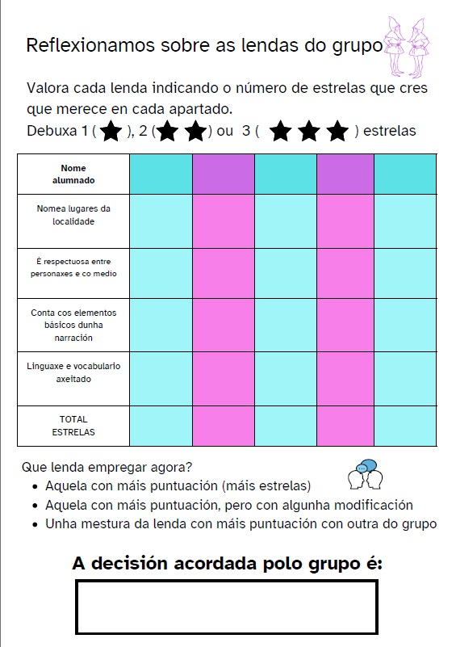
Rúbrica para a elección da lenda


“Rúbrica Elección Lenda Alumnado”, do proxecto cREAgal, publícase coa Licenza Creative Commons Recoñecemento Non-comercial Compartir igual 4.0

